**HIVEBANKS银行系统搭建配置**

**1：下载银行软件压缩包，解压到域名指定的目录下**

**2：打开浏览器输入创建目录域名（例如：**[http://hbapi.fnying.com/api/la/la_setting_setp_one.php](http://hbapi.fnying.com/la/la_setting_setp_one.php)**域名为服务器配置时写入的域名，本例访问不保证有效）**

显示如下页面：

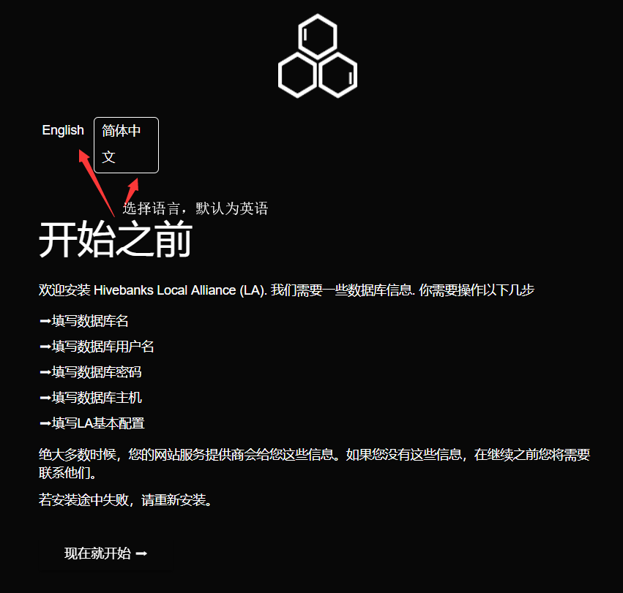

点击现在就开始执行安装

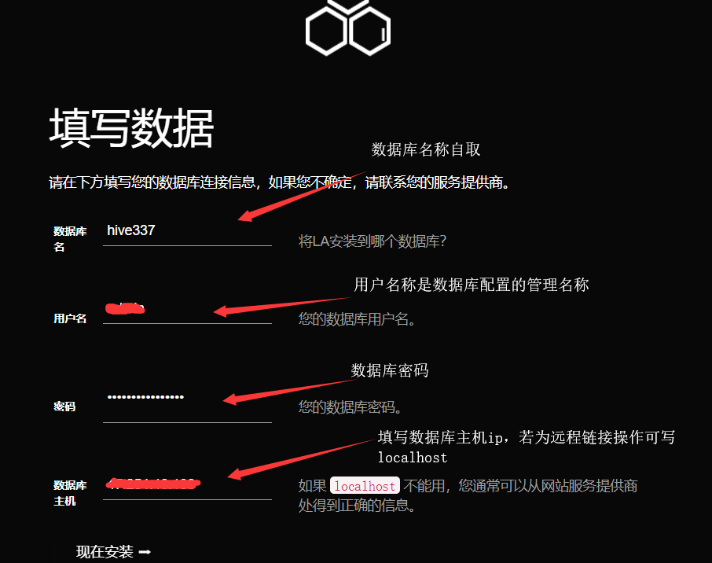

这里的数据库用户名是服务器配置时输入的数据库名（默认为root）和密码。数据库主机是服务器的IP。数据库名是主机想要名字，可以随意填写。

点击现在安装继续执行

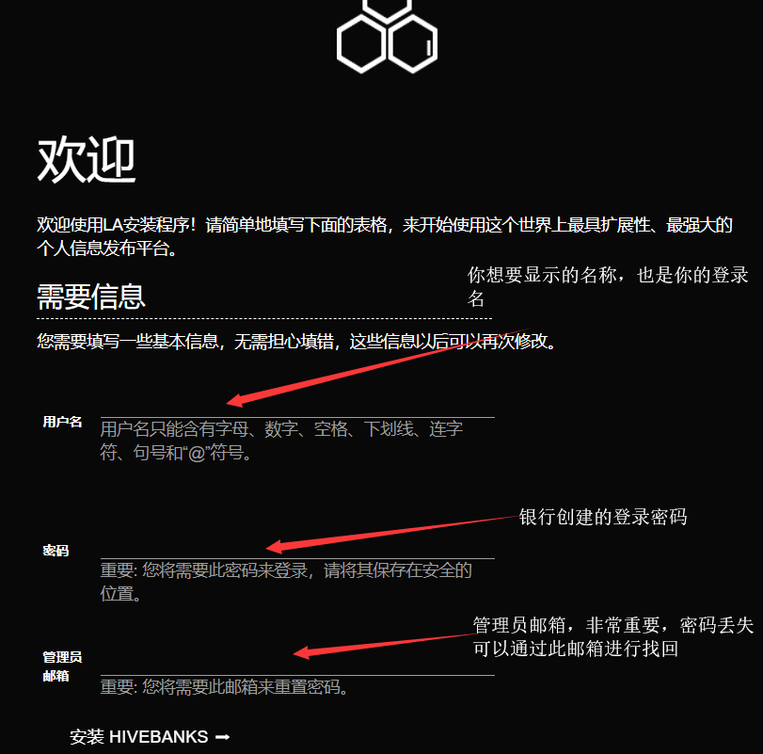

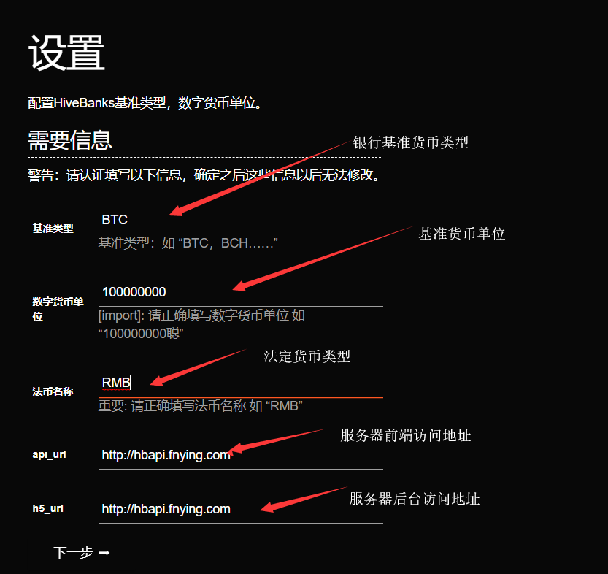

以上填写的信息为样例，现可能已无法进行访问，服务器的前端后台地址的配置参考服务器配置。服务器的域名是在服务器配置时进行填写的域名。请注意末尾不要带有反斜杠。

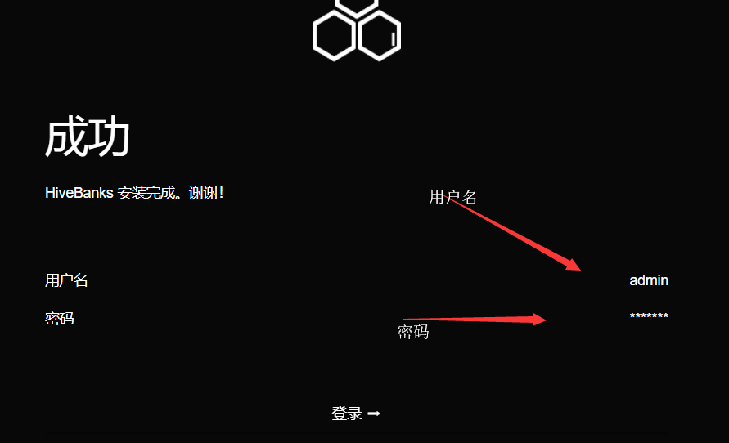

根据以上步骤进行操作即可，点击登录跳转到登录界面，准确填写信息即可正常使用（用户名和密码为第三步填写的内容）

**3：完成以上步骤后在浏览器中输入配置的前端页面进行登录**

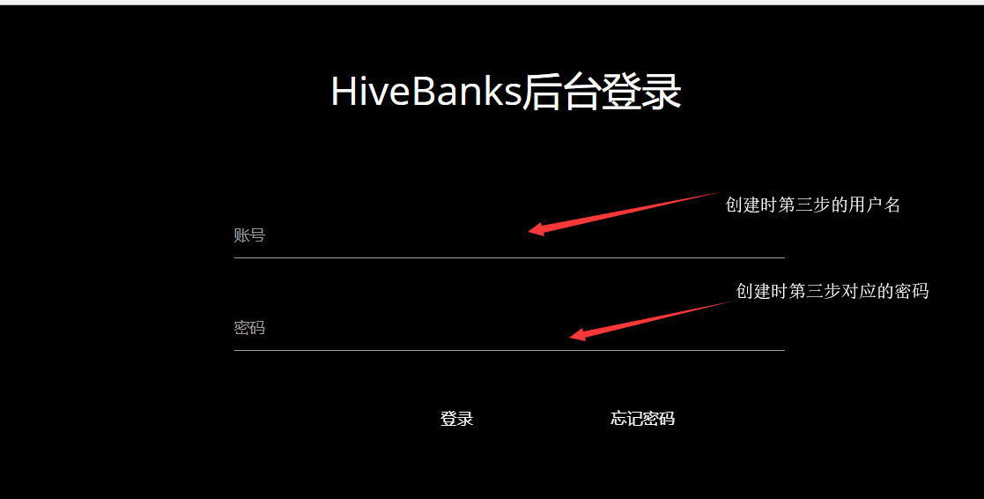

点击登录即可，若忘记密码可以通过忘记密码按钮进行重置，需牢记创建la时天蝎的邮件账户，

注意：若邮件账户丢失可能使得账户完全丢失

**4：登录完成la后进行基础配置，默认配置可能无法实现功能，根据提示进行配置**

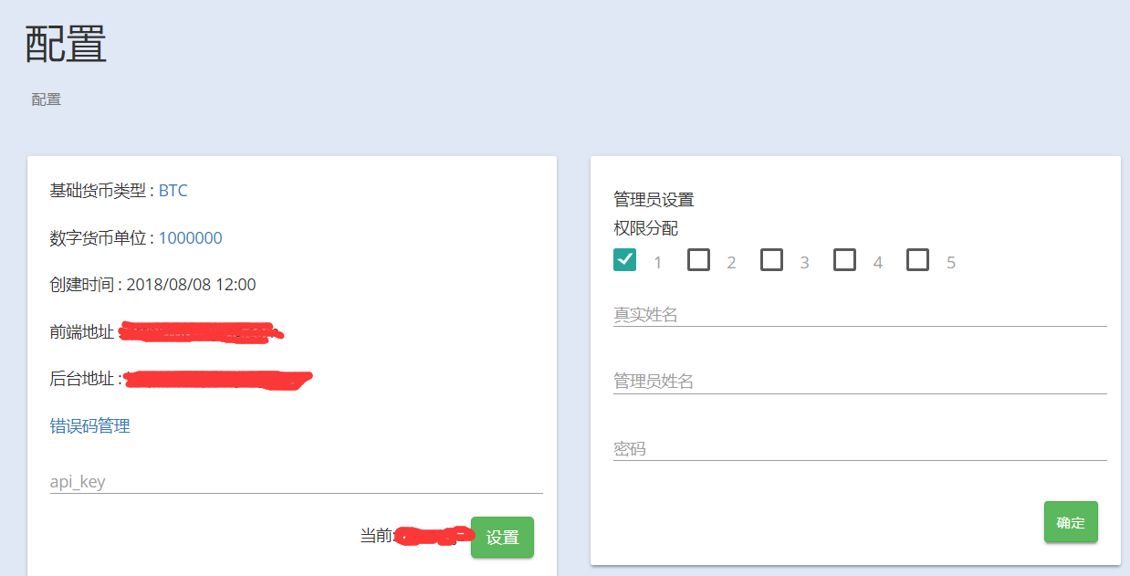

前端地址以及后台地址是创建系统时进行的配置，管理员的添加是超级管理员的权限（搭建完成第一个登录的默认为超级管理员）

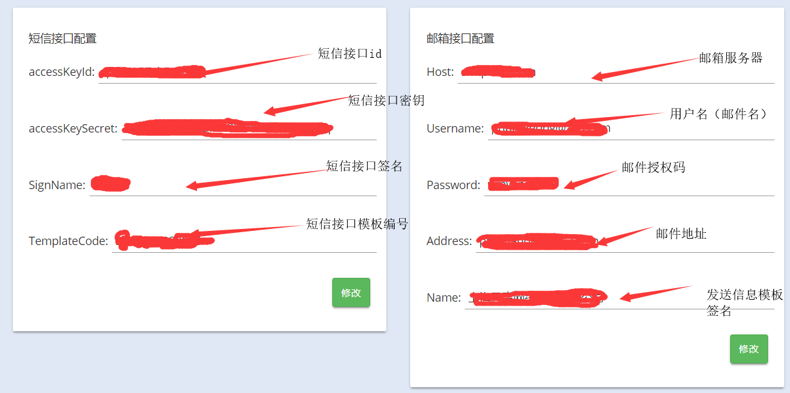

**注意 ：**邮箱的授权码不是邮件密码，是邮件服务商允许第三方调用发送邮件的允许码。（网站上都有授权码教程，这里不做详解）

邮箱的服务器根据邮箱类型不同填写不同

例如：163邮箱 ：SMTP服务器: smtp.163.com

qq邮箱 : SMTP服务器: smtp.qq.com

通用端口号 ：465

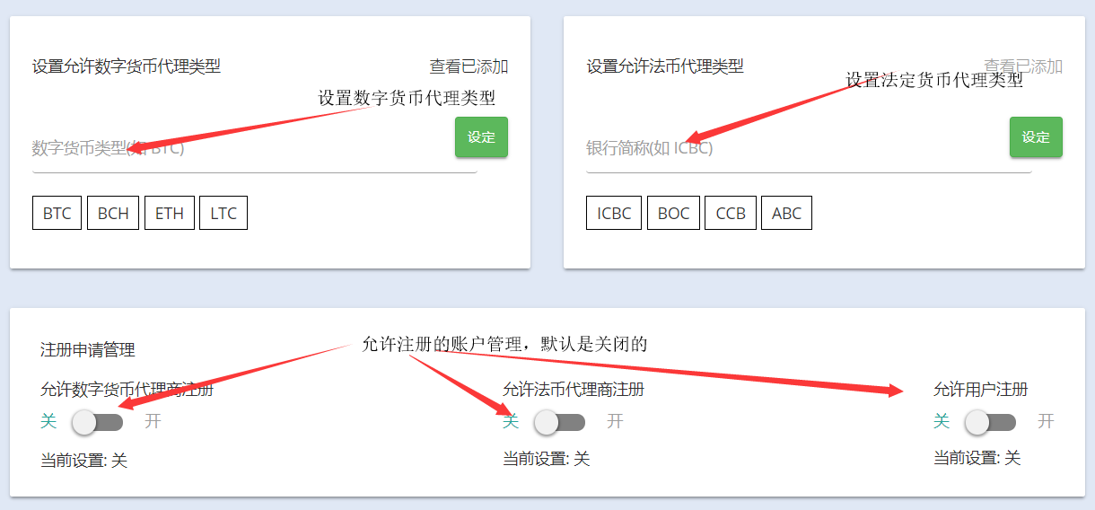

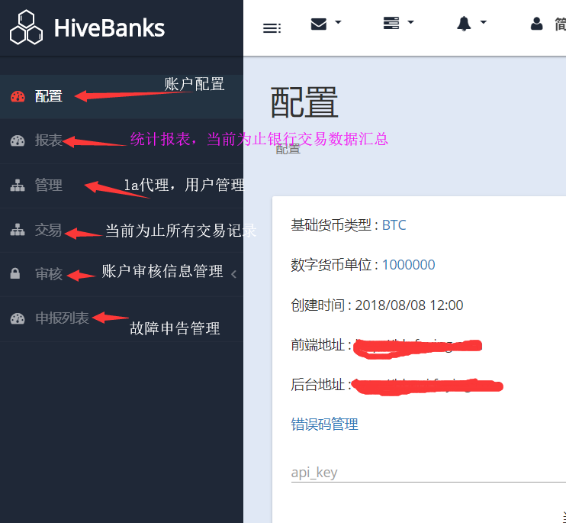

**银行系统安装以及la管理界面介绍到此基本结束。感谢您的使用！**